**[ASP.NET Core 开发-中间件(StaticFiles)使用](https://www.cnblogs.com/linezero/p/5541326.html)**

ASP.NET Core 开发，中间件(StaticFiles)的使用，我们开发一款简易的静态文件服务器。

告别需要使用文件，又需要安装一个web服务器。现在随时随地打开程序即可使用，跨平台，方便快捷。

前一篇讲解了中间件的开发，了解了中间件的知识。

下面我们就来使用StaticFiles 开发一款简易静态文件服务器。还可以直接运行纯静态的网站。

新建的ASP.NET Core 项目，不是空的，也就会自带StaticFiles 。wwwroot 就是靠这个中间件读取的。

**使用StaticFiles 中间件**

新建一个asp.net core项目，选择空的模板。

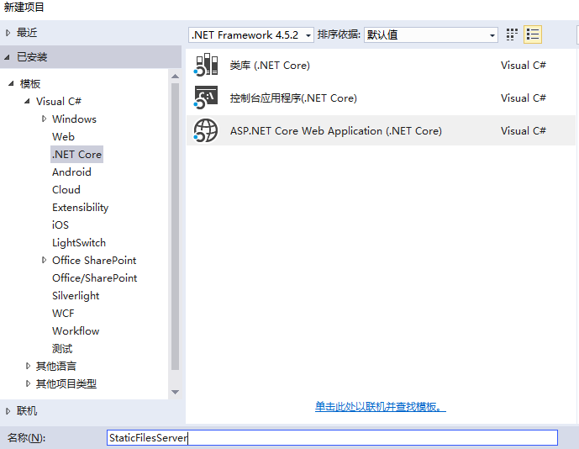

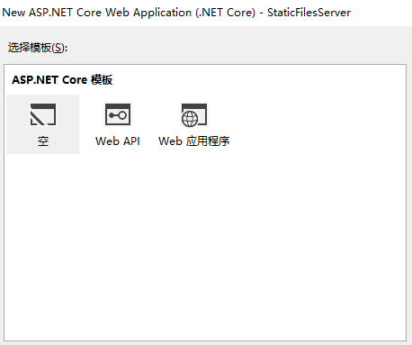

添加 Microsoft.AspNetCore.StaticFiles 引用

Install-Package Microsoft.AspNetCore.StaticFiles -Pre

添加好引用以后，我们在Startup.cs 添加

[复制代码](javascript:void(0);)

public void Configure(IApplicationBuilder app)

{

app.UseStaticFiles();//使用默认文件夹wwwroot

app.Run(async (context) =>

{

await context.Response.WriteAsync("Hello World!");

});

}

[复制代码](javascript:void(0);)

我们在wwwroot 添加一张图 ASP-NET-Banners-01.png

然后程序运行起来

http://localhost:5000/ASP-NET-Banners-01.png

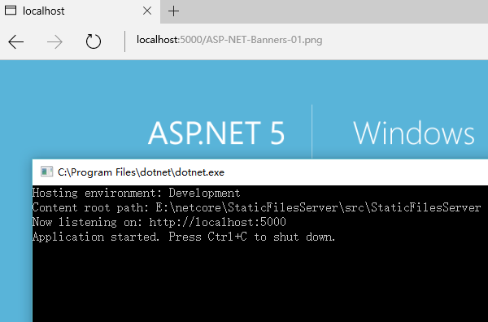

如果我不想使用默认文件夹咋办呢,我们可以使用 StaticFileOptions

[复制代码](javascript:void(0);)

public void Configure(IApplicationBuilder app)

{

var staticfile = new StaticFileOptions();

staticfile.FileProvider = new PhysicalFileProvider(@"C:\");//指定目录 这里指定C盘,也可以是其它目录

app.UseStaticFiles(staticfile);

app.Run(async (context) =>

{

await context.Response.WriteAsync("Hello World!");

});

}

[复制代码](javascript:void(0);)

我在c盘新建一个readme.txt  写入 .net core 。

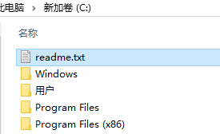

然后访问： http://localhost:5000/readme.txt

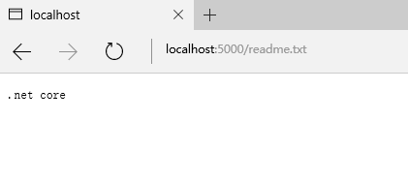

 一个文件服务器，应该可以浏览所有文件。

我们就要用到**UseDirectoryBrowser**

[复制代码](javascript:void(0);)

public void ConfigureServices(IServiceCollection services)

{

services.AddDirectoryBrowser();

}

public void Configure(IApplicationBuilder app)

{

var dir = new DirectoryBrowserOptions();

dir.FileProvider= new PhysicalFileProvider(@"C:\");

app.UseDirectoryBrowser(dir);

var staticfile = new StaticFileOptions();

staticfile.FileProvider = new PhysicalFileProvider(@"C:\");//指定目录 这里指定C盘,也可以是其它目录

app.UseStaticFiles(staticfile);

}

[复制代码](javascript:void(0);)

这里要在 ConfigureServices 方法加入

public void ConfigureServices(IServiceCollection services)

{

services.AddDirectoryBrowser();

}

访问：http://localhost:5000/

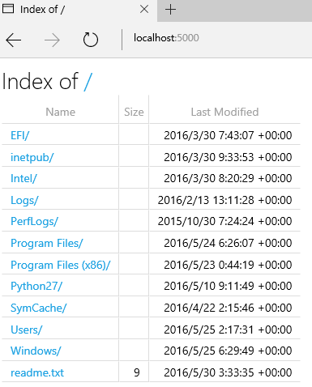

这样我们就能浏览C盘的文件了。

你会发现有些文件打开会404，有些又可以打开。那是因为MIME 没有识别出来。

我们可以手动设置这些 MIME ，也可以给这些未识别的设置一个默认值。

[复制代码](javascript:void(0);)

public void Configure(IApplicationBuilder app)

{

var dir = new DirectoryBrowserOptions();

dir.FileProvider= new PhysicalFileProvider(@"C:\");

app.UseDirectoryBrowser(dir);

var staticfile = new StaticFileOptions();

staticfile.FileProvider = new PhysicalFileProvider(@"C:\");//指定目录 这里指定C盘,也可以是其它目录

staticfile.ServeUnknownFileTypes = true;

staticfile.DefaultContentType = "application/x-msdownload"; //设置默认 MIME

var provider = new FileExtensionContentTypeProvider();

provider.Mappings.Add(".log", "text/plain");//手动设置对应MIME

staticfile.ContentTypeProvider = provider;

app.UseStaticFiles(staticfile);

}

[复制代码](javascript:void(0);)

设置好以后，对于未识别的，默认为下载。 .log 就被我手动设置成文本方式。

对于前面的这么多设置，StaticFiles 提供了一种简便的写法。**UseFileServer**

app.UseFileServer(new FileServerOptions()

{

FileProvider = new PhysicalFileProvider(@"C:\"),

EnableDirectoryBrowsing = true

});

如果需要加上MIME，StaticFileOptions 需要绑定上。

**实际应用**

不知道大家平时有没有这样的需求，手机想查看电脑的图片或者视频等文件。

这里我们将程序稍微加加一句代码就可以实现了。

在 Program.cs 中

[复制代码](javascript:void(0);)

public static void Main(string[] args)

{

var host = new WebHostBuilder()

.UseKestrel()

.UseContentRoot(Directory.GetCurrentDirectory())

.UseIISIntegration()

.UseUrls("http://*:5000")//加上这个就能用ip:5000访问

.UseStartup<Startup>()

.Build();

host.Run();

}

[复制代码](javascript:void(0);)

在同一局域网内，使用 ip:5000 就可以访问。这样就能访问电脑的文件。

如果你觉得本文对你有帮助，请点击“**推荐**”，谢谢。